

**TRƯỜNG ĐẠI HỌC CÔNG NGHIỆP HÀ NỘI**

**KHOA CÔNG NGHỆ THÔNG TIN**

**======***======**

**BÀI TẬP LỚN**

**PHÁT TRIỂN ỨNG DỤNG GAME**

**XÂY DỰNG GAME STARS WAR VỚI UNITY ENGINE**

| Giáo viên hướng dẫn | : ThS. Vũ Huy Đức |
| --- | --- |
| Nhóm – Lớp | : 8 – 20241IT6028003 |
| Sinh viên thực hiện | : Dương Việt Anh - 2018603478 |
|  | : Trần Duy Hoàng- 2018603544 |
|  | : Trần Quốc Huy - 2018603677 |
|  | : Lê Đào Quyền - 2022606618 |

Hà Nội – Năm 2024

**MỤC LỤC**

**DANH MỤC HÌNH ẢNH 3**

**LỜI NÓI ĐẦU 4**

**MỞ ĐẦU 5**

**CHƯƠNG 1: THIẾT KẾ Ý TƯỞNG GAME 9**

**1.1. Giới thiệu 9**

**1.2. Thể loại game 9**

**1.3. Tóm tắt game 10**

**1.4. Khách hàng mục tiêu 10**

**1.5. Điểm mạnh của game 11**

**1.6. Phong cách nghệ thuật 12**

**1.7. Thiết bị trải nghiệm game 12**

**CHƯƠNG 2: THIẾT KẾ PHÁT TRIỂN GAME 13**

**2.1. Thiết kế kịch bản game 13**

**2.1.1. Cách chơi chính 13**

**2.1.2. Cốt truyện của game 13**

**2.1.3. Các phần tử của game 14**

**2.1.4. Các cơ chế của game 15**

**2.2. Thiết kế giao diện 19**

**2.2.1. Biểu đồ - Flowchart 19**

**2.2.2. Mô tả 20**

**2.2.3. Giao diện các màn hình 20**

**2.3. Thiết kế âm thanh 21**

**CHƯƠNG 3: CÀI ĐẶT CHƯƠNG TRÌNH VÀ KẾT QUẢ 23**

**3.1. Kết quả đạt được 23**

**Đánh giá kết quả 26**

**3.2 Hướng phát triển 26**

**TÀI LIỆU THAM KHẢO 27**

# 

# **DANH MỤC HÌNH ẢNH**

Hình 2.1: Kẻ địch trong chương trình

Hình 2.2: Hình ảnh trong trò chơi

Hình 2.3: Flowchart của game Star Wars

Hình 2.4: Màn hình khi mới mở game

Hình 2.5: Màn hình sau khi click vào Start

Hình 2.6: Màn hình khi đang chơi game

Hình 2.7: Màn hình khi thua

Hình 3.1: Kẻ địch trong chương trình

Hình 3.2: Hình ảnh trong trò chơi

Hình 3.3: Giao diện Play.unity

Hình 3.4: Giao diện sau khi đăng tải game lên Unity Play

Hình 3.5: Giao diện khi chơi trên Unity Play

# **LỜI NÓI ĐẦU**

Trong thời đại công nghệ thông tin như hiện nay, sản phẩm công nghệ ngày càng càng phát triển, đặc biệt là về sản phẩm Game được nhận rất nhiều sự đánh giá và góp ý từ phía các Game thủ, hay chỉ là những người chơi bình thường. Ngành công nghiệp Game hiện nay có thể nói là bùng nổ, với tốc độ phát triển đến chóng mặt, rất nhiều những Game hay và hấp dẫn đã được ra đời trong thời gian qua. Phía sau những Game phát triển và nổi tiếng như vậy đều có một Game Engine. Game Engine là một công cụ hỗ trợ giúp người phát triển viết Game một cách nhanh chóng và đơn giản, đồng thời cung cấp khả năng tái sử dụng các tài nguyên và mã nguồn cao do có thể phát triển nhiều Game từ một Game Engine.

Từ xu hướng phát triển trên, nhóm sẽ tiến hành khảo sát và nghiên cứu về Engine Unity - một Game Engine rất phổ biến và mạnh mẽ hiện nay nhằm thiết kế và phát triển game Star War. Một game bắn máy bay với lối chơi như các dòng game bắn máy bay 2D huyền thoại. Bối cảnh và cảm hứng được lấy từ bộ phim Star War đình đám. Với phương châm tối ưu và đơn giản hóa, nhóm sẽ vận dụng kiến thức đã học để tạo lên một game với đầy đủ chức năng cũng như trải nghiệm tốt nhất. Từ đó học hỏi kinh nghiệm để phát triển các sản phẩm game khác sau này.

# 

# **MỞ ĐẦU**

* Tên đề tài: Xây dựng game 2D “Star Wars”
* Nội dung nghiên cứu:

+ Kiến thức:

1. Xử lý va chạm

* Nhóm đã nghiên cứu và áp dụng các phương pháp xử lý va chạm trong Unity để xác định khi nào tàu vũ trụ của người chơi va chạm với kẻ thù hoặc các vật thể khác trong game. Chúng em đã sử dụng các collider và rigidbody để tạo ra các phản ứng vật lý hợp lý, giúp tăng tính chân thực cho trò chơi.

1. Bộ điều khiển

* Chúng em đã phát triển bộ điều khiển cho tàu vũ trụ, cho phép người chơi di chuyển và bắn đạn. Việc lập trình các phím điều khiển và phản hồi của tàu vũ trụ đã giúp chúng em hiểu rõ hơn về cách tạo ra trải nghiệm người dùng mượt mà và trực quan.

1. AI của phi thuyền địch

* Nhóm đã nghiên cứu cách kẻ thù di chuyển và tấn công một cách thông minh. Chúng tôi đã áp dụng các thuật toán đơn giản để điều khiển hành vi của kẻ thù, tạo ra các tình huống thách thức cho người chơi.

1. Lối chơi của trò chơi

* Chúng em đã thiết kế lối chơi đơn giản nhưng hấp dẫn, tập trung vào các yếu tố như độ khó, tốc độ của kẻ thù và việc ghi điểm cao nhất trong một màn chơi duy nhất, giúp chúng em hiểu rõ hơn về cách giữ chân người chơi và tạo ra sự hứng thú trong trò chơi.

+ Kỹ năng:

1. Giao tiếp

* Trong quá trình làm việc nhóm, chúng em đã học cách giao tiếp hiệu quả để chia sẻ ý tưởng, phản hồi và giải quyết vấn đề. Việc tổ chức các buổi họp định kỳ đã giúp chúng tôi duy trì sự đồng bộ và tiến độ công việc.

1. Tham khảo tài liệu

* Nhóm đã tìm kiếm và tham khảo nhiều tài liệu, video hướng dẫn và diễn đàn trực tuyến để nâng cao kiến thức về Unity và phát triển game. Việc này không chỉ giúp chúng em giải quyết các vấn đề kỹ thuật mà còn mở rộng hiểu biết về các xu hướng và kỹ thuật mới trong ngành công nghiệp game.

1. Làm việc nhóm

* Dự án đã giúp chúng em phát triển kỹ năng làm việc nhóm, từ việc phân chia công việc cho đến việc phối hợp trong quá trình phát triển. Chúng em đã học cách tôn trọng ý kiến của nhau và cùng nhau đưa ra quyết định.

1. Sử dụng Unity để làm game

* Unity là một công cụ phát triển game mạnh mẽ và linh hoạt, cho phép chúng em xây dựng game 2D "Star Wars" một cách hiệu quả. Dưới đây là các khía cạnh chính mà nhóm đã áp dụng trong quá trình phát triển game:

1. Giao diện và Tính năng của Unity

* Giao diện người dùng: Unity cung cấp một giao diện trực quan với các cửa sổ như Scene, Game, và Inspector, giúp chúng em dễ dàng quản lý các đối tượng trong game. Cửa sổ Scene cho phép chúng em thiết kế và sắp xếp các đối tượng, trong khi cửa sổ Game cho phép xem trước trò chơi trong thời gian thực.
* Asset Store: Chúng em đã tận dụng Unity Asset Store để tìm kiếm và sử dụng các tài nguyên đồ họa, âm thanh và prefab có sẵn, giúp tiết kiệm thời gian và công sức trong việc phát triển.

2. Tạo và Quản lý Đối tượng

* Sprite và Animation: Chúng em đã sử dụng Sprite Renderer để hiển thị hình ảnh cho tàu vũ trụ và kẻ thù. Để tạo ra các hiệu ứng chuyển động, chúng em đã sử dụng Animator và Animation để lập trình các hoạt động như di chuyển, bắn đạn và bị tiêu diệt.
* Prefab: Nhóm đã tạo ra các prefab cho tàu vũ trụ, kẻ thù và viên đạn. Việc sử dụng prefab giúp chúng em dễ dàng tái sử dụng các đối tượng trong game mà không cần phải tạo lại từ đầu.

3. Lập trình và Tính năng Gameplay

* Ngôn ngữ lập trình C#: Unity sử dụng C# làm ngôn ngữ lập trình chính. Chúng em đã viết các script để điều khiển hành vi của tàu vũ trụ, AI của kẻ thù và hệ thống ghi điểm. Việc lập trình các tính năng như di chuyển, bắn đạn và xử lý va chạm đã giúp chúng em nắm vững cách hoạt động của Unity.
* Xử lý va chạm: Chúng em đã sử dụng các collider và rigidbody để xử lý va chạm giữa tàu vũ trụ và kẻ thù. Việc lập trình các sự kiện va chạm giúp tạo ra phản ứng hợp lý khi tàu vũ trụ bị tấn công hoặc tiêu diệt kẻ thù.

4. Thiết kế Âm thanh và Hiệu ứng

* Âm thanh: Chúng em đã sử dụng Audio Source và Audio Clip để thêm âm thanh cho các hành động trong game, như tiếng bắn đạn và âm thanh khi tiêu diệt kẻ thù. Việc này giúp tăng cường trải nghiệm chơi game và tạo ra bầu không khí hấp dẫn.
* Hiệu ứng hình ảnh: Nhóm đã áp dụng các hiệu ứng hình ảnh như particle systems để tạo ra các hiệu ứng khi viên đạn va chạm hoặc khi kẻ thù bị tiêu diệt, làm cho trò chơi trở nên sống động hơn.

5. Kiểm thử và Tối ưu hóa

* Kiểm thử trong Unity: Unity cho phép chúng em kiểm thử game ngay trong môi trường phát triển. Chúng em đã thực hiện nhiều lần kiểm thử để phát hiện và sửa lỗi, đảm bảo rằng tất cả các tính năng hoạt động như mong đợi.
* Tối ưu hóa hiệu suất: Nhóm đã học cách tối ưu hóa hiệu suất game bằng cách giảm thiểu số lượng đối tượng trên màn hình, sử dụng các kỹ thuật culling và batching để đảm bảo game chạy mượt mà trên nhiều thiết bị.

6. Xuất bản và Chia sẻ

* Xuất bản lên Unity Play: Sau khi hoàn thành, chúng em đã sử dụng tính năng xuất bản của Unity để đưa game lên Unity Play. Điều này cho phép người chơi dễ dàng truy cập và trải nghiệm trò chơi mà không cần tải xuống.
* Chia sẻ và Nhận phản hồi: Việc đưa game lên Unity Play cũng giúp chúng em nhận được phản hồi từ cộng đồng game thủ, từ đó có thể cải thiện và phát triển game trong tương lai.

# **CHƯƠNG 1: THIẾT KẾ Ý TƯỞNG GAME**

## **1.1. Giới thiệu**

* Các game bắn máy chắc đã không còn quá xa lạ với chúng ta khi còn dùng những chiếc điện thoại bàn phím nokia, samsung,… Khi những chiếc điện thoại thông minh ra đời mang đến nhiều trò chơi mới cùng với kiểu chơi mới, những game kinh điển như bắn máy bay dần bị lãng quên. Vậy nên, nhóm chúng tôi đã quyết định tái hiện con game thuộc thể loại phiêu lưu, hành động bắn máy bay này với đề tài “Phát triển game Stars War với Unity Engine”. Stars War thuộc thể loại bắn súng không gian.
* Game Star Wars là một trò chơi space-themed shoot-em-up, thuộc thể loại bắn súng không gian.
* Trò chơi sẽ đưa bạn đến với những cuộc chiến ngoài vũ trụ đã kéo dài hàng ngàn năm. Bạn sẽ phải sử dụng toàn bộ hỏa lực trên chiếc phi thuyền của bạn cùng với đó là kinh nghiệm điều khiển máy bay và một chút may mắn để có thể tiêu diệt toàn bộ kẻ địch. Sau khi tiêu diệt kẻ địch bạn sẽ nhận được điểm tích lũy, cố gắng đạt điểm cao nhất.
* Mỗi cuộc chiến sẽ là một thử thách không nhỏ, khi bạn phải đối mặt với những kẻ thù tinh nhuệ và chiến thuật đa dạng. Hãy nhanh tay bắn hạ chúng trước khi chúng kịp phản công! Sau khi tiêu diệt kẻ địch, bạn sẽ nhận được điểm tích lũy, và mục tiêu của bạn là cố gắng đạt được số điểm cao nhất có thể.
* Game được phát triển bởi Unity Engine – một game engine nổi tiếng, cung cấp nhiều công cụ cho việc phát triển game và rất dễ sử dụng. Mặc dù game đã được hoàn thiện, tuy nhiên vẫn còn một số lỗi cũng như hoàn thiện cách chơi cho hợp lý.

## **1.2. Thể loại game**

* Game mà nhóm đang phát triển được phân loại vào thể loại space shooter (bắn súng không gian). Đây là một thể loại game mà người chơi điều khiển một phương tiện (trong trường hợp này là máy bay hoặc phi thuyền) để tiêu diệt kẻ thù, thường là các phi thuyền hoặc sinh vật ngoài hành tinh, trong một môi trường không gian.
* Ngoài ra, game cũng thuộc vào thể loại arcade do tính chất đơn giản, dễ chơi và tập trung vào việc ghi điểm. Người chơi sẽ cố gắng đạt được số điểm cao nhất bằng cách tiêu diệt kẻ thù và có thể thu thập các vật phẩm hoặc nâng cấp trong quá trình chơi.

## **1.3. Tóm tắt game**

* "Stars War" là một trò chơi bắn súng không gian hấp dẫn, kết hợp giữa yếu tố cạnh tranh và hợp tác trong môi trường vũ trụ. Với gameplay thú vị, tính năng tùy chỉnh phong phú và đồ họa ấn tượng, trò chơi hứa hẹn mang đến cho người chơi những trải nghiệm chiến đấu đầy kịch tính và thú vị.

## **1.4. Khách hàng mục tiêu**

* Đối tượng người chơi:
* Độ tuổi:
* Dành cho lứa tuổi từ 12 trở lên. Đây là độ tuổi thường xuyên chơi game và thích khám phá những trò chơi mới.
* Giới tính:
* Cả nam và nữ đều có thể là người chơi, nhưng có thể có nhiều nam giới hơn trong thể loại bắn súng không gian.
* Sở thích:
* Yêu thích game hành động:
* Người chơi thích những trò chơi có nhịp độ nhanh, nơi họ có thể bắn và di chuyển liên tục.
* Đơn giản và dễ chơi:
* Game phù hợp với người chơi thích những trò chơi có cách chơi dễ hiểu, không quá phức tạp, giúp họ nhanh chóng tham gia và tận hưởng.
* Thói quen chơi game:
* Chơi game để giải trí:
* Hướng tới khách hàng thường chơi game để thư giãn và giải tỏa căng thẳng sau một ngày dài.
* Cạnh tranh:
* Nhiều người thích cạnh tranh với bạn bè hoặc tự mình để đạt được điểm số cao hơn.
* Nền tảng chơi game:
* Game có thể được chơi trên máy tính hoặc điện thoại di động, giúp người chơi dễ dàng tiếp cận.

## **1.5. Điểm mạnh của game**

* Gameplay hấp dẫn:
* Trò chơi có nhịp độ nhanh, mang lại cảm giác hồi hộp và thú vị cho người chơi khi họ điều khiển phi thuyền và tham gia vào các trận chiến không gian.
* Đồ họa 2D đẹp mắt:
* Với phong cách nghệ thuật 2D sống động, game tạo ra một môi trường trực quan hấp dẫn, giúp người chơi dễ dàng đắm chìm trong không gian vũ trụ.
* Dễ chơi và dễ tiếp cận:
* Cách chơi đơn giản và dễ hiểu, cho phép người chơi mới nhanh chóng làm quen và tham gia mà không cần quá nhiều thời gian để học cách chơi.
* Thách thức và cạnh tranh:
* Game cung cấp nhiều thử thách khác nhau, khuyến khích người chơi cạnh tranh với chính mình để đạt được điểm số cao hơn trong mỗi lần chơi.
* Âm thanh và hiệu ứng:
* Âm thanh sống động và hiệu ứng hình ảnh ấn tượng giúp tăng cường trải nghiệm chơi game, tạo ra không khí chiến đấu hấp dẫn.

## **1.6. Phong cách nghệ thuật**

* Game "Stars War" sử dụng phong cách đồ họa pixel đơn giản, mang lại cảm giác hoài cổ và dễ tiếp cận cho người chơi. Màu sắc xỉn màu được sử dụng để tạo ra một bầu không khí không gian huyền bí và bí ẩn, giúp người chơi dễ dàng hòa mình vào thế giới vũ trụ. Các nhân vật và kẻ thù được thiết kế với các hình ảnh pixel rõ ràng, tạo nên sự dễ nhận diện và thú vị trong từng trận chiến. Hiệu ứng hình ảnh như nổ và ánh sáng cũng được thiết kế theo phong cách pixel, tạo ra sự đồng nhất trong trải nghiệm thị giác.

## **1.7. Thiết bị trải nghiệm game**

* Game "Stars War" được tối ưu hóa để chơi trên máy tính bàn và laptop, với điều khiển bằng bàn phím. Điều này giúp người chơi dễ dàng thao tác và điều khiển phi thuyền của mình một cách linh hoạt và chính xác. Với thiết kế đơn giản và dễ tiếp cận, game có thể chạy mượt mà trên nhiều cấu hình máy tính khác nhau, giúp người chơi có thể trải nghiệm mà không gặp phải vấn đề về hiệu suất. Ngoài ra, việc hỗ trợ bàn phím cũng tạo điều kiện thuận lợi cho những người chơi thích cảm giác điều khiển trực tiếp và nhanh chóng trong các trận chiến không gian.

# **CHƯƠNG 2: THIẾT KẾ PHÁT TRIỂN GAME**

## **2.1. Thiết kế kịch bản game**

### **2.1.1. Cách chơi chính**

Với không gian đồ họa và hình ảnh được lấy cảm hứng từ bộ phim Star Wars huyền thoại. Cùng lối chơi phổ biến của các dòng game bắn máy bay 2D. Cách chơi của Star Wars dễ tiếp cận đối với mọi người chơi. Gameplay tương đối đơn giản, sau khi vào được game, người chơi chỉ cần sử dụng các phím mũi tên 🡸 🡺 🡹 🡻 để di chuyển phi thuyền tránh né các đợt tấn công và sử dụng phím Space để bắn đạn tiêu diệt quân địch. Sử dụng vòng lặp để làm xuất hiện liên tục các phi thuyền địch.

Trong trò chơi sử dụng nhiều kỹ thuật như:

* Time.deltaTime
* ViewPortWorldPoint().
* Sử dụng Foreach Loop.
* Sử dụng các path đánh dấu đường di chuyển.
* Layer Collision Matrix.
* Scrolling Background

Cách tính điểm : 150 điểm/ quân địch.

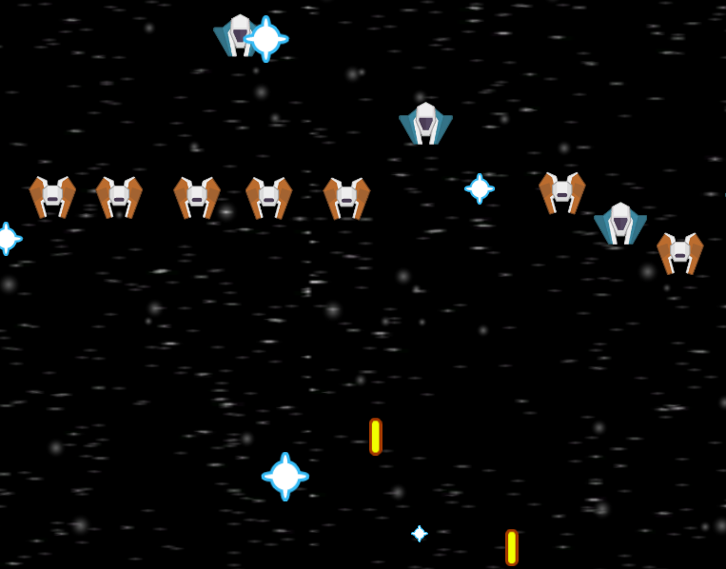

*Hình 2.1: Kẻ địch trong chương trình*

Game Stars War sử dụng hai mẫu phi thuyền của quân địch. Với độ bền khi dính đạn khác nhau. Tại đây bạn phải sử dụng toàn bộ khả năng của mình để có thể sống sót và đạt kết quả cao nhất trước sự truy đuổi của vô số các máy bay chiến hạm kẻ địch luôn tìm cách để tiêu diệt bạn. Bên cạnh những màn đọ súng trên không trung cực kỳ đã mắt, với vô số các máy bay của kẻ thù liên tục xả bạn vào bạn. Do đó ngoài việc hạ gục các kẻ thù nhanh nhất có thể, bạn phải thật sự khéo léo và kiên nhẫn để sống sót được dưới làn mưa bom đạn của kẻ thù, Chỉ với một chút sai sót có thể sẽ khiến phi thuyền của quân ta bị phá hủy và kết thúc trò chơi.

Trò chơi kết thúc khi phi thuyền của ta bị dính đạn. Điểm số trên góc phải của màn hình là kết quả của trò chơi. Khi đưa game lên Unity Play. Chúng ta có thể đăng tải điểm số chơi được để xem xếp hạng với những người chơi khác.

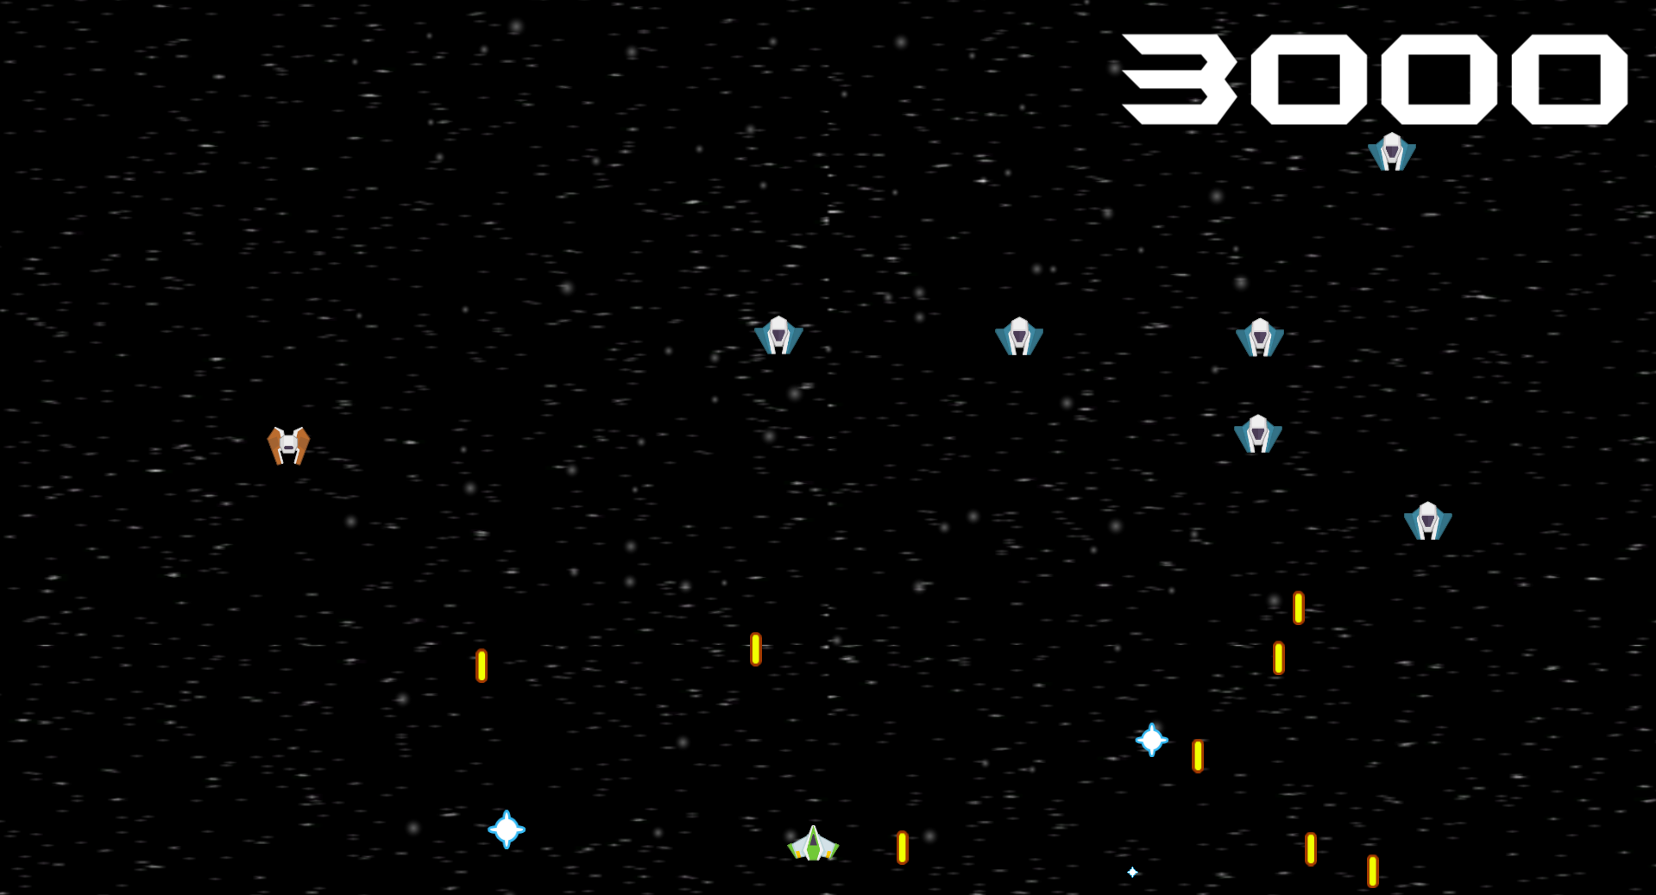

*Hình 2.2: Hình ảnh trong trò chơi*

### **2.1.2. Cốt truyện của game**

* Vào năm 2050, khi khoa học kỹ thuật đã phát triển vượt bậc, du hành không gian trở nên phổ biến. Những gia đình khá giả thường sở hữu ít nhất một chiếc phi thuyền không gian, biến việc du hành giữa các hành tinh trở thành một hoạt động giải trí phổ biến. Tuy nhiên, Tony, một nhân viên văn phòng bình thường, lại không có được điều đó. Với mức lương chỉ đủ để trang trải cuộc sống hàng ngày, giấc mơ bay ra khoảng không rộng lớn luôn là một khát khao cháy bỏng trong lòng anh từ thuở nhỏ.
* Cuộc sống của Tony trôi qua trong những ngày tháng tẻ nhạt, cho đến một ngày, một thông báo từ Trung tâm Nghiên cứu Vũ trụ đã thay đổi mọi thứ. Họ vừa phát hiện ra một thiên hà mới và đang tìm kiếm những tình nguyện viên tham gia vào chương trình thám hiểm không gian. Nhận thấy đây là cơ hội ngàn năm có một, Tony không do dự mà lập tức đăng ký. Với niềm đam mê mãnh liệt và một chút may mắn, anh đã trở thành một trong những tình nguyện viên được chọn cho chuyến thám hiểm này.
* Sau nhiều tháng huấn luyện khắc nghiệt và tìm hiểu các quy tắc của việc du hành không gian, cuối cùng, ngày khởi hành cũng đến. Tony, với tinh thần phấn chấn và háo hức, bước lên phi thuyền cùng với những đồng đội mới. Họ đã chuẩn bị cho một hành trình đầy hứa hẹn, nhưng không ai trong số họ có thể ngờ rằng chuyến đi này sẽ không đơn giản như họ tưởng.
* Khi phi thuyền của họ chỉ còn cách điểm nhảy không gian một khoảng cách ngắn, radar bỗng nhiên phát hiện ra hàng trăm đốm sáng đang lao nhanh về phía họ. Tony cảm thấy một cơn rùng mình chạy dọc sống lưng. Những đốm sáng đó không phải là những thiên thể vô hại, mà là những chiếc phi thuyền chiến đấu của một chủng tộc ngoài hành tinh chưa từng được biết đến. Họ đang bảo vệ lãnh thổ của mình và không chấp nhận sự xâm nhập từ những kẻ lạ mặt.
* Trong khoảnh khắc hoảng loạn, Tony và đội ngũ của mình phải nhanh chóng đưa ra quyết định. Họ có thể quay lại và từ bỏ nhiệm vụ, hoặc đối mặt với nguy hiểm và tiếp tục hành trình khám phá. Với lòng dũng cảm và khát khao khám phá, Tony quyết định không lùi bước. Anh cùng đồng đội chuẩn bị cho một cuộc chiến không thể tránh khỏi, đồng thời tìm cách giao tiếp với chủng tộc ngoài hành tinh để hiểu rõ hơn về họ và lý do họ bảo vệ thiên hà này.
* Hành trình của Tony không chỉ là một cuộc thám hiểm không gian, mà còn là một cuộc chiến để bảo vệ những gì anh yêu quý và khám phá những bí ẩn của vũ trụ. Liệu anh có thể vượt qua thử thách này và thực hiện giấc mơ của mình? Hay anh sẽ phải đối mặt với những quyết định khó khăn mà có thể thay đổi cả cuộc đời mình?

### **2.1.3. Các phần tử của game**

* Phi thuyền người chơi:

+ Người chơi điều khiển phi thuyền bằng các phím WASD hoặc các phím mũi tên. Cách điều khiển này giúp người chơi dễ dàng di chuyển để né tránh đạn và tấn công mục tiêu.

+ Nhấn phím Space để bắn đạn. Đạn sẽ bắn theo hướng phía trước của phi thuyền với tốc độ cố định.

+ Khi bị trúng đạn từ phi thuyền địch, phi thuyền người chơi sẽ biến mất và trò chơi kết thúc, hiển thị giao diện Game Over.

* Phi thuyền địch:

+ Các phi thuyền địch được lập trình để di chuyển theo nhiều mẫu đường đi như ngang, dọc, zigzag.

+ Phi thuyền địch bắn đạn ngẫu nhiên trong các khoảng thời gian khác nhau để gây khó khăn cho người chơi.

+ Khi bị trúng đạn từ người chơi, phi thuyền địch sẽ phát nổ với hiệu ứng hình ảnh và âm thanh, đồng thời cộng điểm cho người chơi.

* Đạn người chơi:

+ Đạn người chơi khi trúng phi thuyền địch sẽ tiêu diệt phi thuyền đó và tăng điểm cho người chơi.

+ Đạn có tầm bắn vô hạn, bay liên tục cho đến khi ra khỏi màn hình hoặc trúng mục tiêu.

+ Đạn có tốc độ di chuyển nhanh hơn phi thuyền để tăng khả năng tiêu diệt mục tiêu.

* Đạn địch:

+ Đạn địch khi trúng phi thuyền người chơi sẽ khiến người chơi thua cuộc và hiển thị giao diện Game Over

+ Đạn địch cũng có tầm bắn vô hạn, tạo ra thách thức cao khi người chơi cần tránh né liên tục.

* Hệ thống điểm:
* Mỗi lần tiêu diệt một phi thuyền địch, người chơi sẽ nhận được 150 điểm.
* Tổng điểm của người chơi sẽ được ghi nhận và hiển thị khi trò chơi kết thúc.
* Nền không gian vũ trụ:

+ Nền được thiết kế để cuộn lặp lại liên tục, tạo cảm giác chuyển động và không gian vô tận.

+ Các yếu tố trang trí như ngôi sao, hành tinh, và thiên thạch có thể xuất hiện ngẫu nhiên để làm phong phú thêm môi trường.

* Giao diện người dùng (UI):
* Giao diện hiển thị điểm số hiện tại của người chơi.
* Menu: Bao gồm các tùy chọn như bắt đầu, chơi lại và về trang chủ.
* Âm thanh và hiệu ứng:
* Khi người chơi hoặc địch bắn đạn, âm thanh tương ứng sẽ được phát ra.
* Khi phi thuyền địch bị tiêu diệt, hiệu ứng âm thanh và hình ảnh nổ sẽ hiển thị.
* Nhạc nền mang phong cách hành động, tạo cảm giác hồi hộp và cuốn hút.

### **2.1.4. Các cơ chế của game**

Game Mechanic là các phương thức kết hợp các yếu tố trong game để định nghĩa và bổ trợ cho Gameplay, giúp xác định cách trò chơi vận hành. Trong Stars War, các cơ chế chính bao gồm:

* Di chuyển và điều khiển phi thuyền người chơi:
* Người chơi điều khiển phi thuyền thông qua các phím W, A, S, D hoặc các phím mũi tên. Cơ chế này cho phép người chơi linh hoạt tránh đạn từ phi thuyền địch hoặc di chuyển đến vị trí thuận lợi để tấn công.
* Người chơi nhấn phím Space để bắn đạn, đây là công cụ tấn công duy nhất của phi thuyền người chơi.
* Tương tác giữa đạn và phi thuyền:
* Khi đạn của người chơi chạm vào phi thuyền địch, phi thuyền địch sẽ nổ tung và người chơi được cộng điểm.
* Khi đạn của phi thuyền địch chạm vào phi thuyền của người chơi, phi thuyền người chơi sẽ biến mất và giao diện Game Over xuất hiện.
* Hành vi của phi thuyền địch:
* Phi thuyền địch di chuyển theo quỹ đạo hoặc mô hình được lập trình sẵn, tạo thử thách cho người chơi.
* Thời gian giữa các lần bắn của phi thuyền địch là ngẫu nhiên, tăng thêm tính bất ngờ và độ khó cho trò chơi.
* Tầm bắn của đạn:
* Đạn từ cả phi thuyền người chơi và phi thuyền địch có tầm bắn không giới hạn, đảm bảo rằng chúng tiếp tục di chuyển cho đến khi chạm mục tiêu hoặc ra khỏi màn hình.
* Nền cuộn không gian:
* Nền không gian liên tục cuộn để tạo cảm giác di chuyển liên tục, tăng cường tính động và sự sống động của trò chơi.
* Điểm số và động lực chơi:
* Mỗi lần phi thuyền địch bị tiêu diệt, người chơi được tăng điểm số, tạo động lực tiếp tục chơi và cải thiện kỹ năng.

Ví dụ cụ thể về cơ chế:

"Khi người chơi nhấn phím Space, một viên đạn được bắn từ phi thuyền của họ với tốc độ cố định. Nếu đạn này chạm vào phi thuyền địch, phi thuyền địch sẽ phát nổ ngay lập tức và biến mất. Điểm số sẽ được cộng cho người chơi ở trên góc phải màn hình. Ngược lại, nếu phi thuyền người chơi trúng đạn từ phi thuyền địch, trò chơi kết thúc ngay lập tức và giao diện Game Over hiển thị. Ở giao diện này người chơi sẽ thấy được điểm số vừa đạt được trong lượt chơi hiện tại và điểm số lớn nhất mà người chơi đã đạt được trong các lượt chơi trước đó."

## **2.2. Thiết kế giao diện**

### **2.2.1. Biểu đồ - Flowchart**

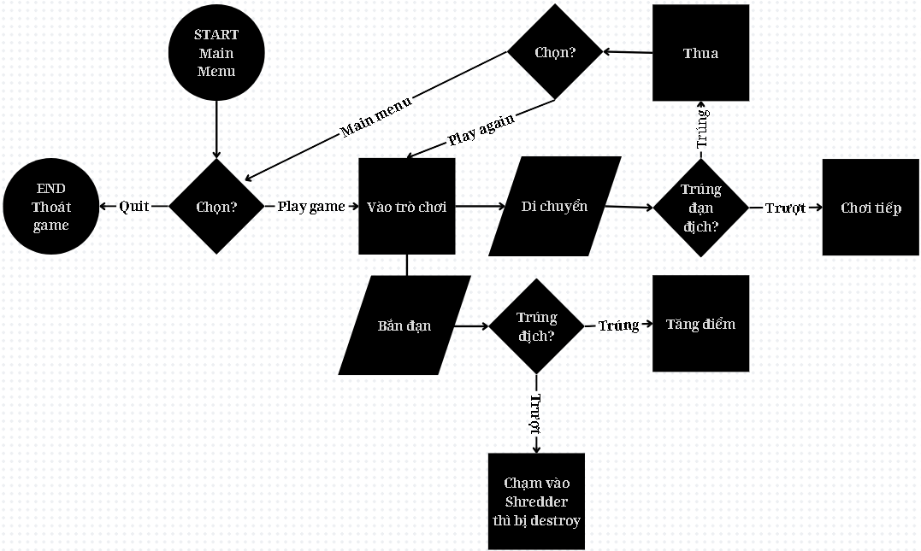*Hình 2.3: Flowchart của game Star Wars*

### **2.2.2. Mô tả**

Khởi đầu: Người chơi ở giao diện Main menu. Khi này có 2 lựa chọn Quit và Play game.

1: Chọn Quit → Thoát game

2: Chọn Play game → Vào game → Có 2 kiểu input

2.1: Input di chuyển WASD: Có 2 trường hợp

2.1.1: Đâm vào đạn địch → Giao diện thua: Có 2 trường hợp

2.1.1.1: Play again → Quay về bước lựa chọn 2

2.1.1.2: Main menu → Quay về khởi đầu trò chơi

2.1.2: Tiếp tục chơi game

2.2: Input Bắn đạn Space: Có 2 trường hợp

2.2.1: Địch đâm vào đạn → Tăng điểm

2.2.2: Chơi tiếp nhưng không tăng điểm, đạn đi qua shredder bị

phá hủy

### **2.2.3. Giao diện các màn hình**

*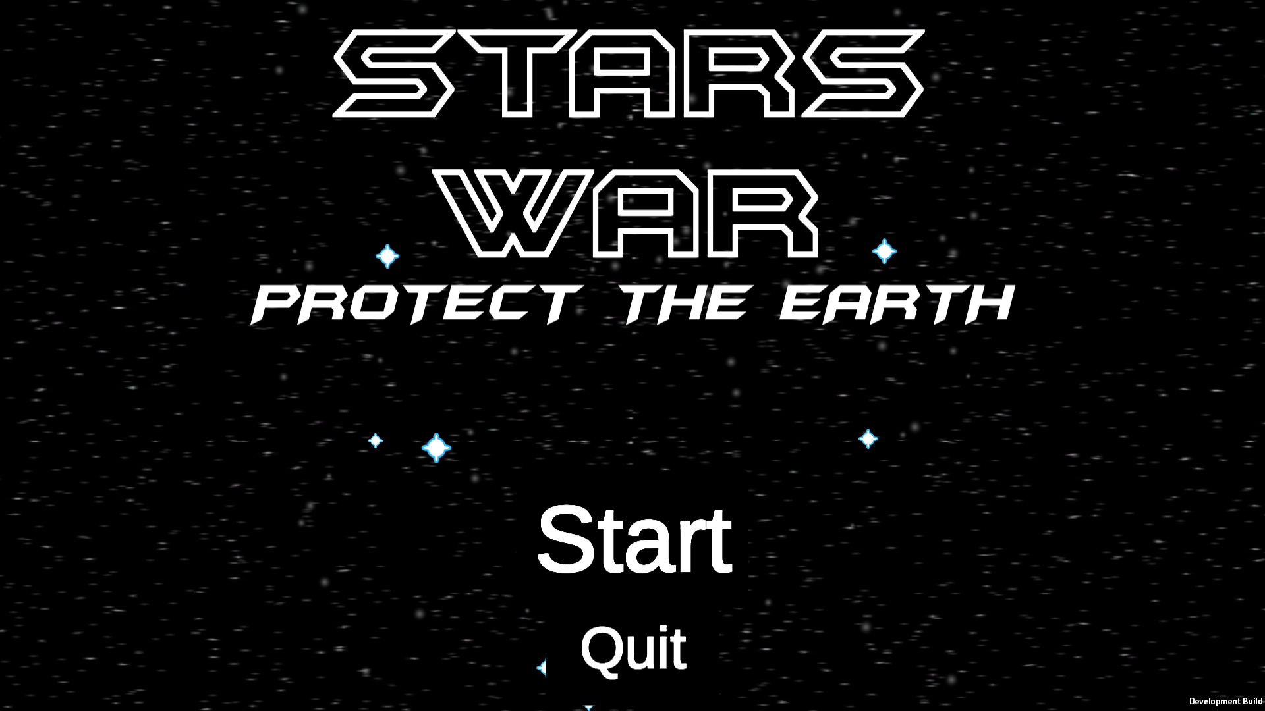Hình 2.4: Màn hình khi mới mở game*

* Click vào Start để bắt đầu game
* Click vào Quit để thoát game

*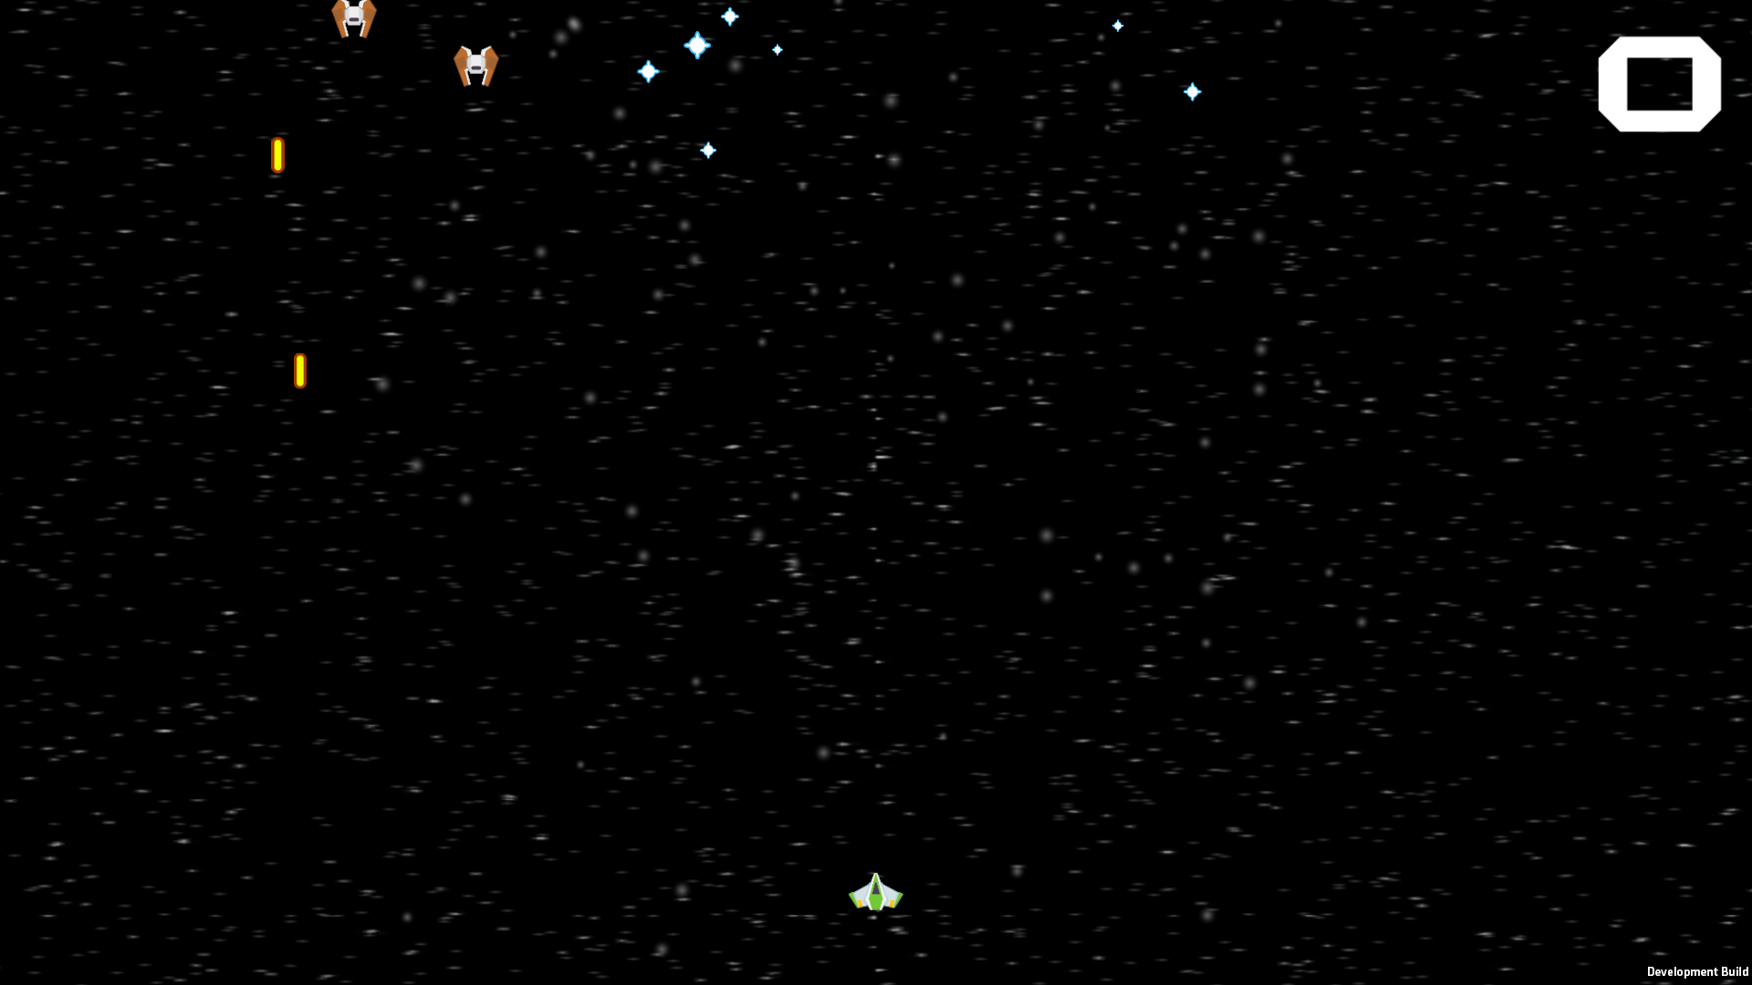Hình 2.5: Màn hình sau khi click vào Start*

* Người chơi có thể ấn phím WASD hoặc phím mũi tên để di chuyển
* Người chơi có thể ấn phím Space để bắn đạn

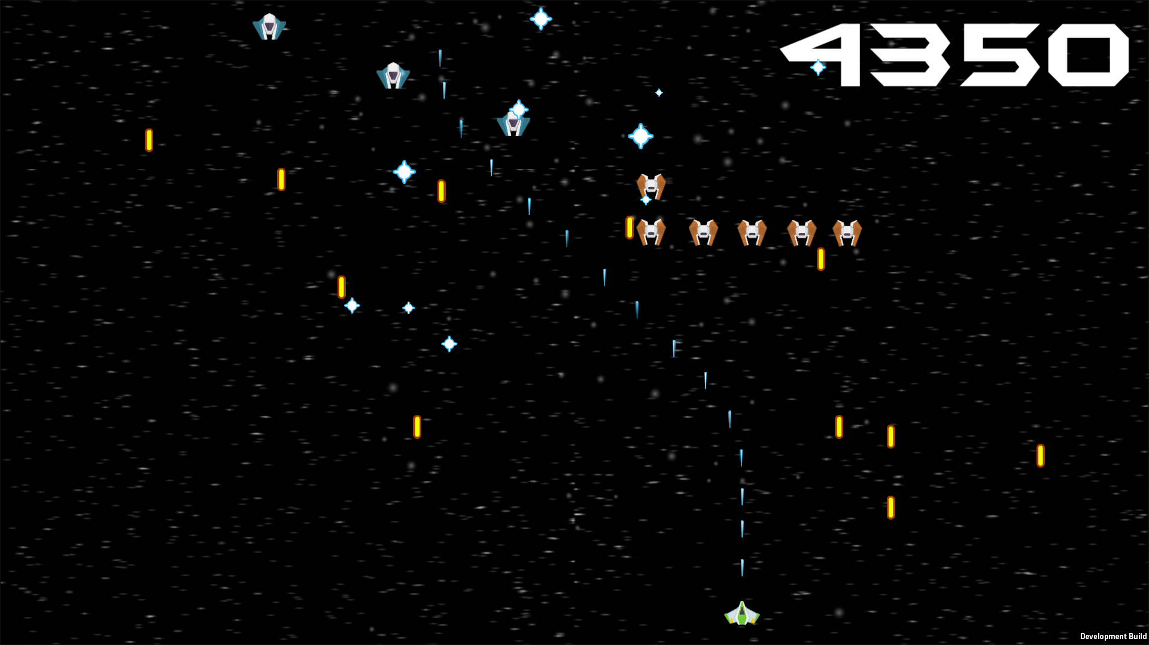*Hình 2.6: Màn hình khi đang chơi game*

* Mỗi lần bắn trúng địch sẽ tăng 150 điểm
* Nếu bị địch bắn trúng thì sẽ thua

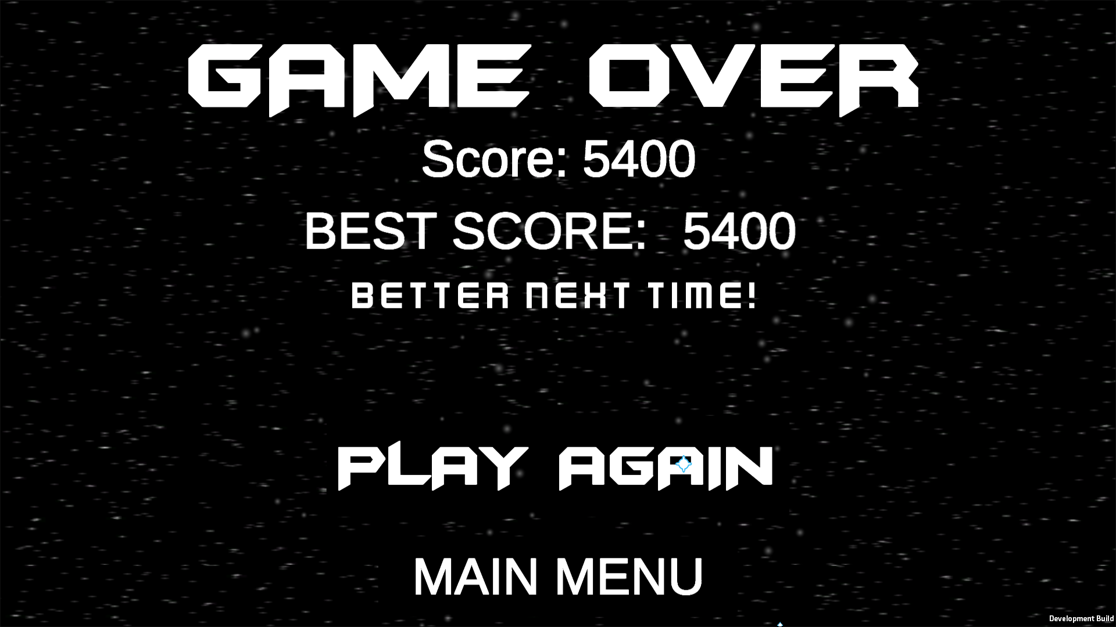*Hình 2.7: Màn hình khi thua*

* Click vào PLAY AGAIN để chơi lại
* Click vào MAIN MENU để quay lại màn hình khi mới vào game

## **2.3. Thiết kế âm thanh**

- Sự kiện phi thuyền người chơi bắn, tình huống người chơi ấn nút Space cần âm thanh đạn bắn 🡪 tài nguyên cho âm thanh là: laserLarge_004.ogg

- Sự kiện phi thuyền người chơi bị bắn, tình huống người chơi đâm vào đạn cần âm thanh người chơi thua 🡪 tài nguyên cho âm thanh là: playerDeath.ogg

- Sự kiện phi thuyền địch bị bắn, tình huống phi thuyền địch đâm vào đạn của người chơi cần âm thanh phi thuyền nổ 🡪 tài nguyên cho âm thanh là: deathsound.ogg

- Sự kiện thoát ra ngoài màn hình hoặc thua 🡪 Tình huống người chơi thua và có nút bấm vào MAIN MENU🡪 tài nguyên cho âm thanh là: that-escalated-quickly-266481.mp3

# **CHƯƠNG 3: CÀI ĐẶT CHƯƠNG TRÌNH VÀ KẾT QUẢ**

## **3.1. Kết quả đạt được**

Với không gian đồ họa và hình ảnh được lấy cảm hứng từ bộ phim Star Wars huyền thoại. Cùng lối chơi phổ biến của các dòng game bắn máy bay 2D. Cách chơi của Star Wars dễ tiếp cận đối với mọi người chơi. Sau khi vào được game, chúng ta sử dụng các phím mũi tên để di chuyển phi thuyền quân ta và sử dụng phím Space để bắn đạn tiêu diệt quân địch

Cách tính điểm : 150 điểm/ quân địch.



*Hình 3.1: Kẻ địch trong chương trình*

Game Stars War sử dụng hai mẫu phi thuyền của quân địch. Với độ bền khi dính đạn khác nhau. Tại đây bạn phải sử dụng toàn bộ khả năng của mình để có thể sống sót và đạt kết quả cao nhất trước sự truy đuổi của vô số các máy bay chiến hạm kẻ địch luôn tìm cách để tiêu diệt bạn. Bên cạnh những màn đọ súng trên không trung cực kỳ đã mắt, với vô số các máy bay của kẻ thù liên tục xả bạn vào bạn. Do đó ngoài việc hạ gục các kẻ thù nhanh nhất có thể, bạn phải thật sự khéo léo và kiên nhẫn để sống sót được dưới làn mưa bom đạn của kẻ thù, Chỉ với một chút sai sót có thể sẽ khiến phi thuyền của quân ta bị phá hủy và kết thúc trò chơi.

Trò chơi kết thúc khi phi thuyền của ta bị dính đạn. Điểm số trên góc phải của màn hình là kết quả của trò chơi. Khi đưa game lên Unity Play. Chúng ta có thể đăng tải điểm số chơi được để xem xếp hạng với những người chơi khác.



*Hình 3.2: Hình ảnh trong trò chơi*

**Đăng tải trên Unity Play**

Unity Play là một cộng đồng để mọi người có thể đăng tải ứng dụng được tạo từ nền tảng Unity. Tại đây những người tham gia có thể đăng sản phẩm game mà mình tạo ra. Đồng thời trải nghiệm trực tiếp sản phẩm của người khác thông qua khả năng chơi game trực tiếp trên web play.unity.com. Bên cạnh đó còn có thể bình luận, góp ý để cộng đồng người dùng sử dụng Engine Unity ngày càng lớn mạnh.

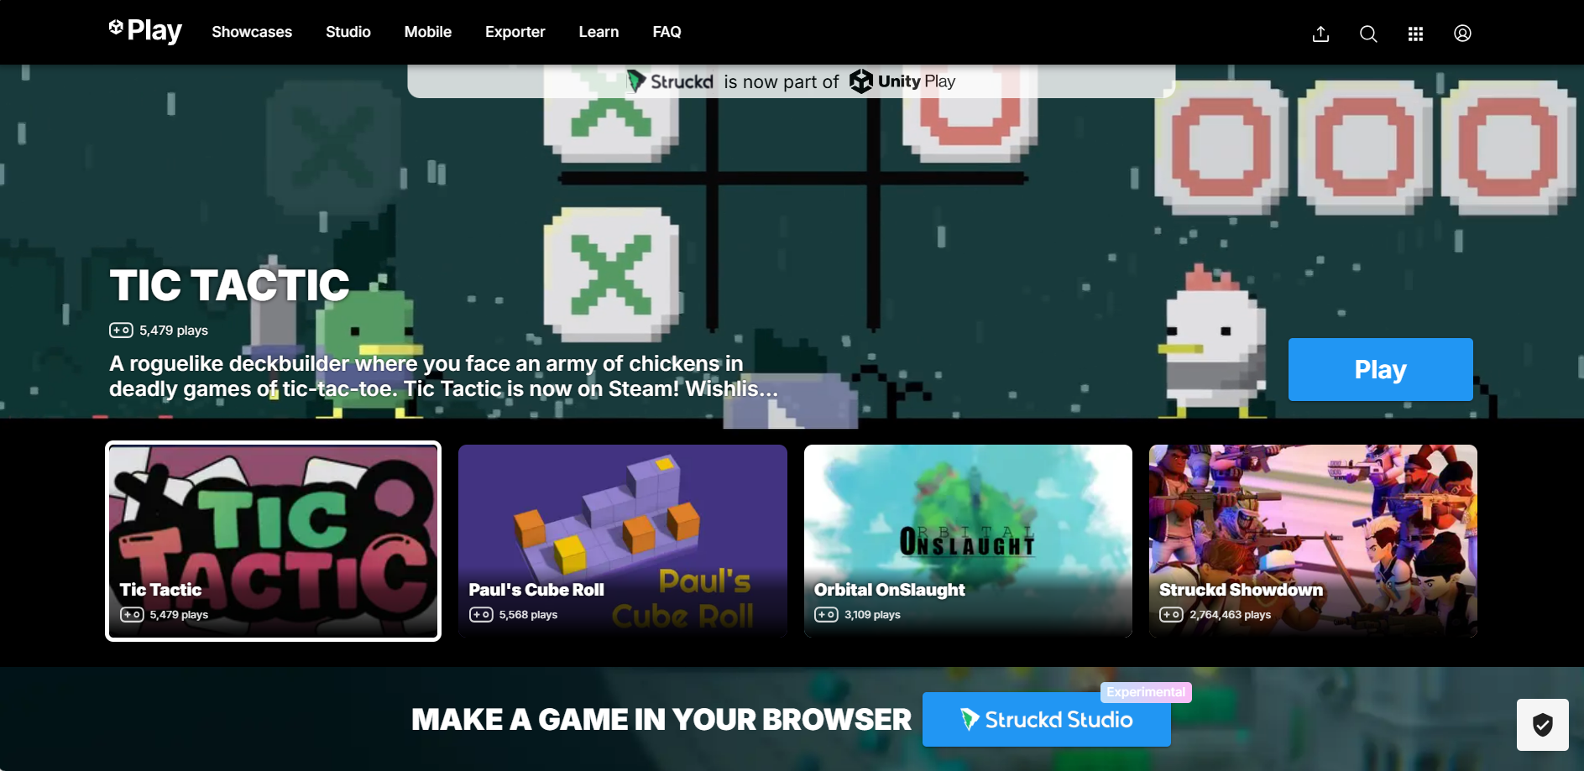

*Hình 3.3: Giao diện Play.unity*

Màn hình chính của game sau khi đăng tải lên Unity Play:

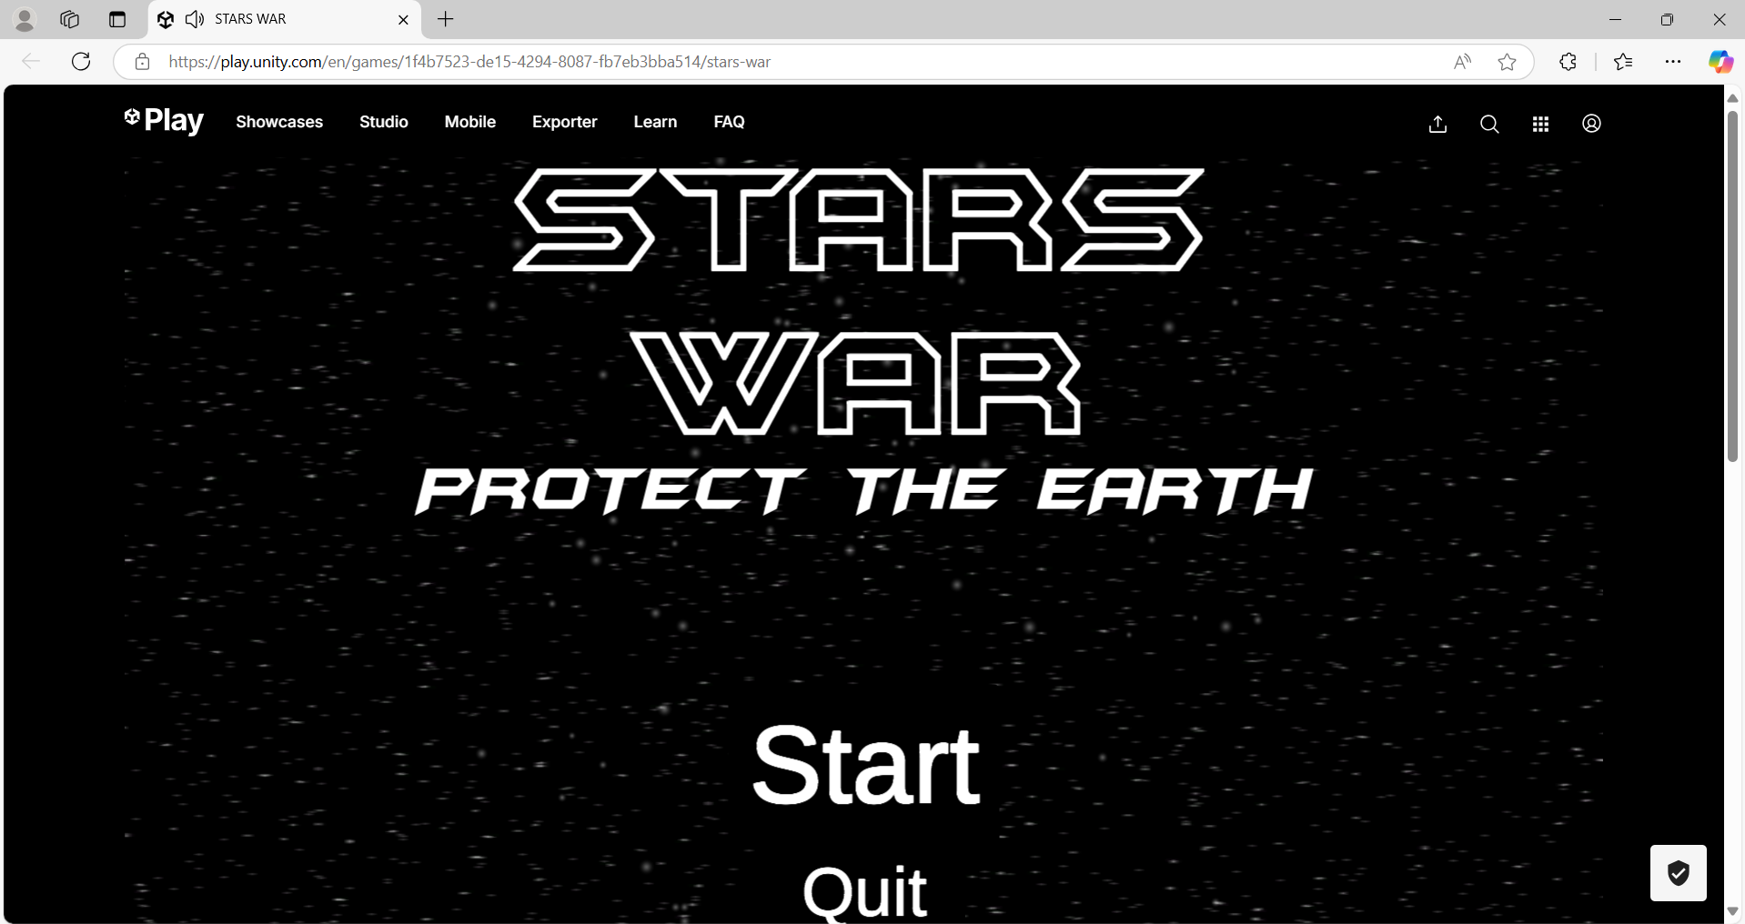

*Hình 3.4: Giao diện sau khi đăng tải game lên Unity Play*

Chơi thử game Star War trên nền web Unity Play:

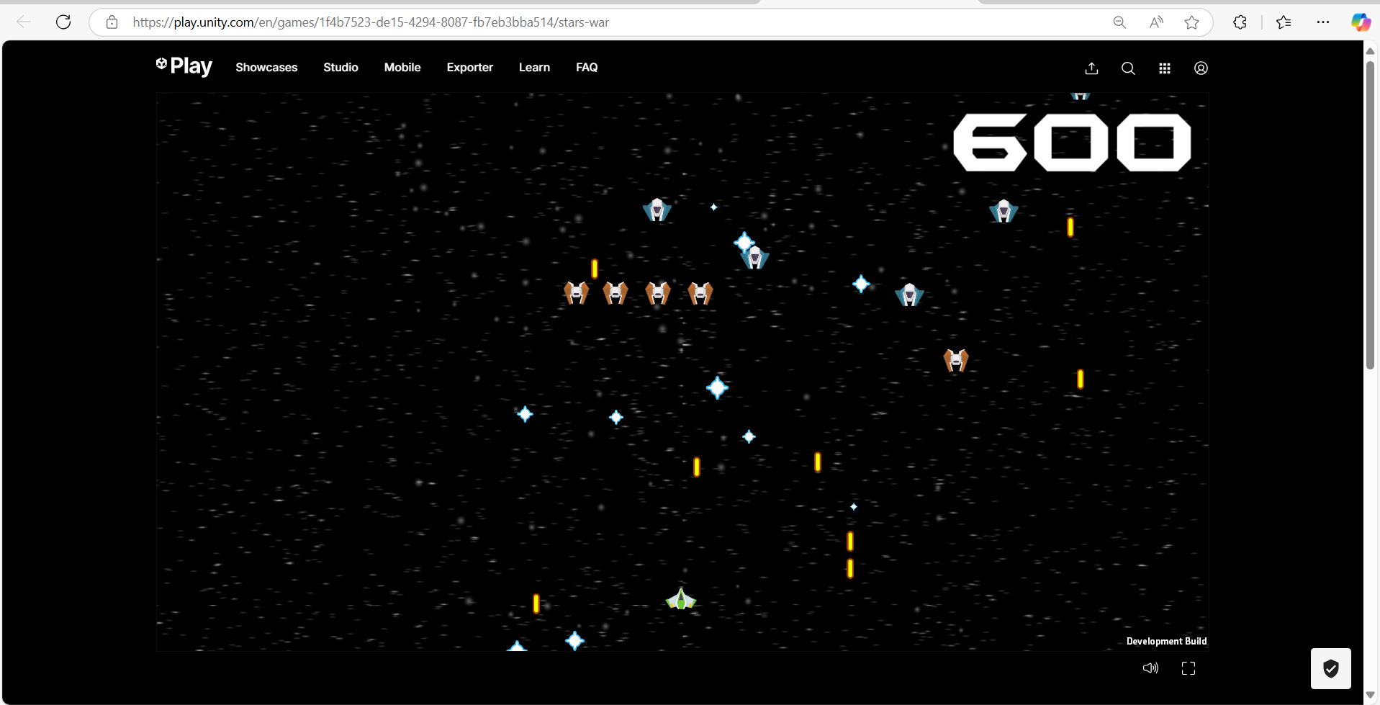

*Hình 3.5: Giao diện khi chơi trên Unity Play*

## **Đánh giá kết quả**

Game Star War là kết quả của nhóm sau khi nghiên cứu và áp dụng các kỹ thuật sử dụng Unity Engine để tạo lên trò chơi . Tổng quan đã nắm và vận dụng được các kĩ thuật với Unity và sử dụng trên phần mềm Unity. Tiến hành hoàn thiện trò chơi Star War với các chức năng cơ bản như di chuyển, bắn phá quân địch, tính số điểm để thi đấu với những người chơi khác. Tuy nhiên Game vẫn còn tồn tại một số lỗi nhỏ và nhóm sẽ cố gắng khắc phục trong thời gian ngắn nhất.

## **3.2 Hướng phát triển**

Trong tương lai, nhóm sẽ phát triển để thêm các chức năng khác cho game Star War. Như tùy chọn cấp độ khó, tạo bảng xếp hạng, tính điểm qua màn, thêm các phần thưởng trong quá trình phi thuyền di chuyển và bắn phá quân địch. Bên cạnh đó fix một số đặc điểm như va chạm phi thuyền quân địch mà ta không bị hư hại hay tối ưu hiệu năng cũng như dung lượng trò chơi.

# **TÀI LIỆU THAM KHẢO**

[1] <https://treeofsavior.fandom.com/wiki/Main_Page/>

[2] <http://unity3d1.blogspot.com/p/blog-page.html>

[3] <https://play.unity.com/>

[4] <https://vi.wikipedia.org/>